Оператор цикла
Вариант | Составить программу и вычислить значение функции Y(X) при различных значениях аргумента X
1 | 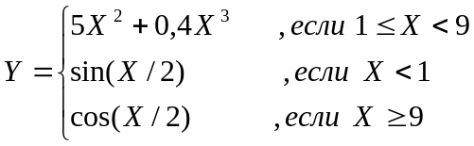  X=1; 9; -2; 8,5; 0,1; 31.
2 | 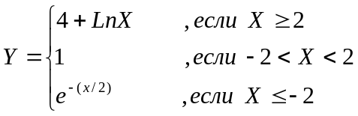  X=2; 0,8; -4,5; 4; -0,5; -2.
3 | 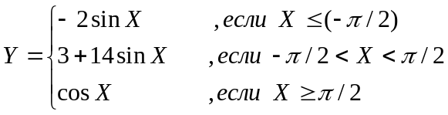  X=-π/4; π/8; 20º; 125º; -118º; 48º.
4 | 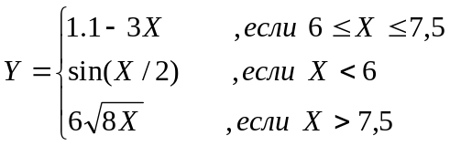  X=7,5; 1,4; 7,8; 6; 3,2; 14.
5 | 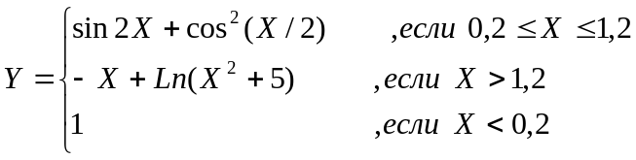  X=0,2; 1,2; 1,4; 4,1; 0; 18.
6 | 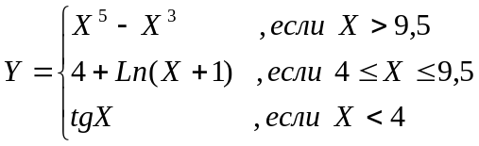  X=11,5; 9,5; 5; 4; 2; 3,5
7 | 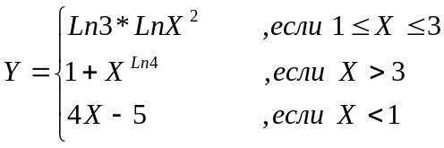  X=-2,2; 1; 4,5; -1; 3; 3,2.
8 | 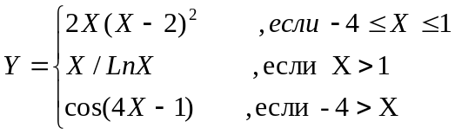  X=-3; 1,8: -5,2; 3,4; 1,1; -4.
9 | 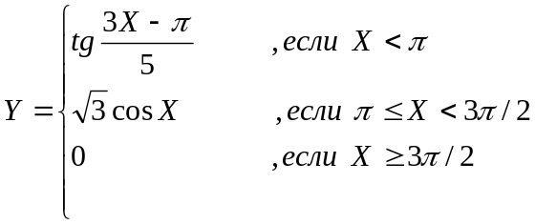  X=π/4; 90º; π; 2; 3π/2; 2π.
10 | 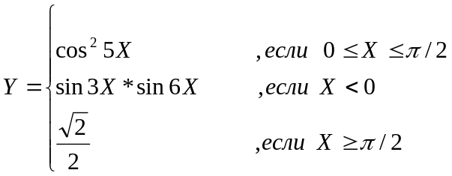  X=-2; 2π/3; π/2; 0; 45º; -4,6.
11 | 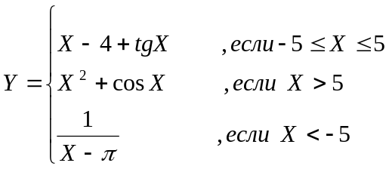  X=2,5; 6,5; -5; 5; -7,2; 12.
12 | 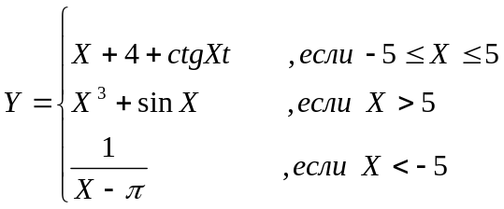  X=2,5; 6,5; -5; 5: 7,2; 12.
13 | 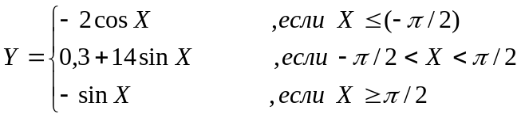  X=-(π/4); π/8; 20º; 125º; -118º; 48º
14 | X=2; 0,8; -4,5; 4; -0,5; -2.
15 | 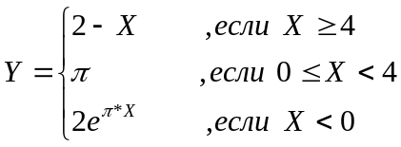  X=0,5; -3,3; 4; 0; 4,19; 9,2.
16 | 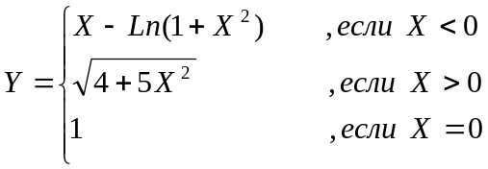  X=0,18; 15,1; -4,2; -8; 0; 1,5
17 | 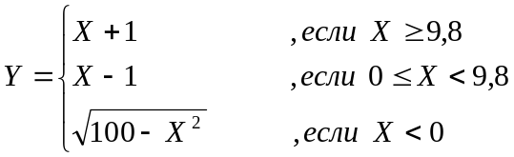  X=11; 19,4; 8,4; 9,8; -3,5; 0.
18 | 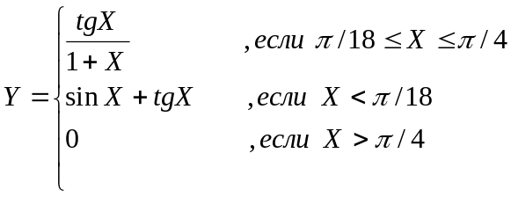  X=π/4; 18º; π/18; 90º; 0,01; π/20.
19 | 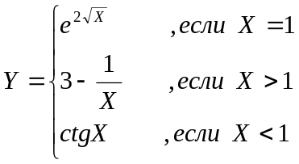  X=0,5; 4,8; 0,8; -2; 1; 15.
20 | 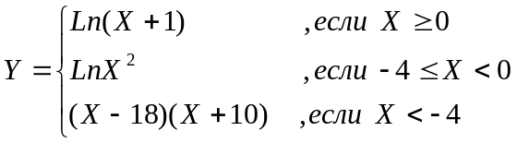  X=0,5; -4; -1,5; 16,6; 0; 3,2.
21 | 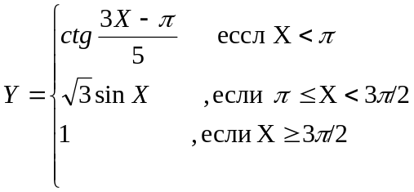  X=π/4; 90º; π; 2; 3π/2; 2π.
22 | X=2,5; 6,5; -5; 5: 7,2; 12.
23 | 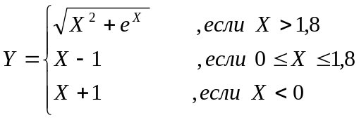  X=2,5; 0; 0,4; 1,8; -12; 4
24 | 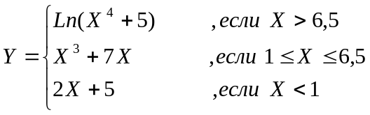  X=5,2; 1; 0,18; 7,4; 2,6; 6,5.
25 | 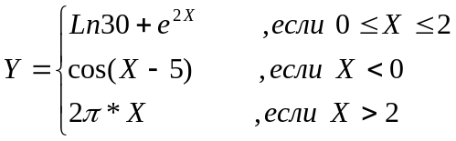  X=1,5; 8,4; 0; 2,5; -13,2; 2.
26 | X=2; 0,8; -4,5; 4; -0,5; -2.
27 | X=2,5; 6,5; -5; 5: 7,2; 12.
28 | X=7,5; 1,4; 7,8; 6; 3,2; 14.
29 | 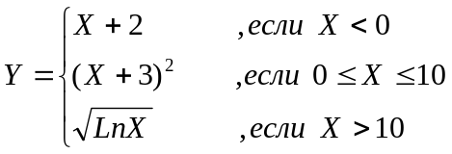  X=0; 12; 10; -6; 20; -0,5.
30 | X=1; 9; -2; 8,5; 0,1; 31.

